# Träning 2018-08-30 18:30-20 (omställning och spelbarhet)

## Uppvärming 18:30 - 18:50

### Teknikcirkeln

Dela upp i 05 och 06 i två grupper. Två cirklar. Hälften med boll på utsidan och hälften i cirkeln.

Övningar

* Passning bredsida höger/vänster
* Passning – mottagning – vändning – spela ledig spelare
* Volley
* Lår - volley
* Bröst – volley
* Nick

## Spelövning 18:50 – 19:20

Samma uppdelning som ovan. Två olika övningar ca 10 min på varje ställe, medräknat ca 5 min instruktion och avbrott.

### Övning 1:

Spelet från coerver coaching.

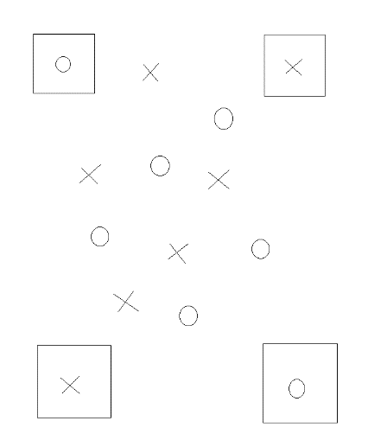

Byte (passar in – byter plats)

Instruktioner:

Pressa om man försvarar. Visa oss när vi har boll.

Vrid på huvudet. Driv bollen från det håll bollen kom.

### Övning 2:

Arsenalaren (tror ni tjejerna klarar det?)

3 mot 3, stora mål – plan ca 30x20, ledare i mål

Syftet är att öva omställning.

1 anfall, 1 försvar sedan vila.

Lagen har varsin sita och fördelar sig vid stoplarna.

Instruktion: börja anfalla så fort motståndarlaget avslutat för att få fart på övningen. (Laget som ska köra måste alltså stå redo med en boll vid stolpen.) Motståndarna får inte gå på förrän de är tillbaka på sin planhalva. Alla måste vara över planhalvan för att få göra mål. Efter man försvarat kliver man av planen.

Många bollar så att vi kan ha tempo på övningen.

## Spel 19:20 – 20:00

Dela in i 4 lag enligt samma indelning som ovan

5 mot 5 stora mål, ca 3 min/match

Match 1 – fritt

Match 2 – tillslagsbegränsning

Match 3 – följ en spelare

Lagen som vilar kör vi knäkontroll och styrka med.